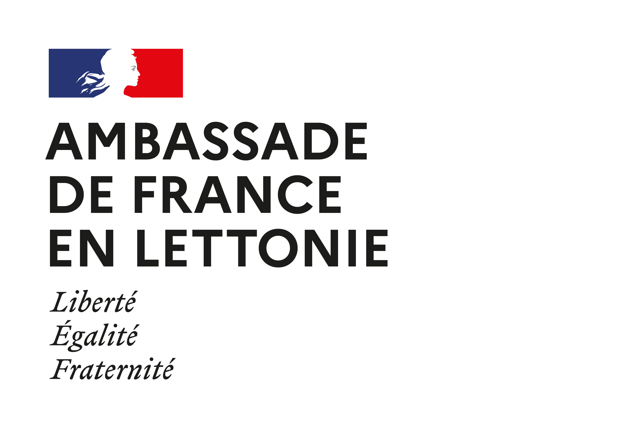 | Bourse de Séjour Scientifique de Haut Niveau (SSHN)  -  Appel à candidatures pour l’année 2024

Description :
Créée dans le but de renforcer les coopérations scientifiques entre la France et la Lettonie, cette bourse permet à des chercheurs installés en Lettonie d’effectuer un séjour de deux semaines à un mois dans un laboratoire de recherche en France.
Pour une durée d’un mois, le montant de la bourse s’élève à 1700€. La bourse comprend également une couverture sociale ainsi qu’un accompagnement par l’Agence Campus France pour l’organisation du séjour et les démarches administratives.

Critères d’éligibilité :
- Être doctorant, post-doctorant ou chercheur ayant obtenu un doctorat depuis moins de 5 ans et de nationalité lettonne
- Participer à un programme de recherche scientifique, technique ou industriel de haut niveau
- Maîtriser la langue de travail de l’organisme d’accueil (français et/ou anglais)
- Ne pas bénéficier d’une autre bourse pour la durée du séjour
- Ne jamais avoir bénéficié d’une bourse SSHN auparavant
- Prévoir une mobilité avant la fin de l’année 2024

Dossier de candidature :
- Formulaire de candidature complété et signé
- Descriptif du projet détaillé mentionnant les objectifs scientifiques, les objectifs pédagogiques et les dates de séjour envisagées
- CV faisant mention des articles publiés ces 5 dernières années
- Lettre d’invitation du directeur de l’organisme d’accueil en France
- Lettre d’autorisation du directeur de l’organisme d’origine en Lettonie
- Copie d’une pièce d’identité valide

Dépôt des dossiers :
Les candidats à la bourse de SSHN sont invités à transmettre leur dossier de candidature, en français ou en anglais, par courriel à l’adresse suivante : baptiste.brossillon@institut-francais.lv
Les candidatures seront examinées au fur et à mesures de leurs arrivées, jusqu’au 30 septembre. Si votre candidature est retenue, vous serez invité à passer un entretien dans les 3 semaines suivantes.

Adresse :
M. Baptiste Brossillon
Chargé de mission pour la coopération scientifique, universitaire et l’innovation
Raina bulvaris 9, Rīga, LV 1050
Plus d’informations : baptiste.brossillon@institut-francais.lv ou sandra.urtane@institut-francais.lv

High Level Scientific Stay Grant
-
Call for applications for the year 2024

Description :
This scheme aims to strengthen scientific cooperation between France and Latvia by funding researchers based in Latvia to spend from two weeks and up to one month in a research laboratory in France.
Funding starts at 1700€ for a month-long stay. The grant also includes social security and assistance from the Campus France Agency for organisational and administrative formalities.
Eligibility criteria :
- Latvian PhD students, post-doctoral researchers and researchers holding a PhD for less than 5 years and currently employed
- Take part in a scientific, technical or industrial high-level research programme
- Have a proficiency in the host organization’s working language (French and/or English)
- Benefit from no other grants at the time of the mobility
- Never have benefited from this High-Level Scientific Stay grant before
- Plan a mobility before the end of 2023

Application elements :
- Application form, completed and signed
- A detailed description of the project mentioning the scientific goals, the educative goals and the considered dates for the mobility
- CV mentioning the applicant’s published articles of the past 5 years
- An invitation letter from the director of the host organization in France
- An authorisation letter from the home organisation in Latvia
- Copy of a valid ID

Submission :
Candidates for the High-Level Scientific Stay grant are invited to submit their application, in French or English, at the following e-mail address: baptiste.brossillon@institut-francais.lv
Applications will be examined progressively as they come, until 30th September.
If your application is accepted, you will be invited to an interview within three weeks.

Address :
M. Baptiste Brossillon
Project Officer « Science, society and innovation »
Raina bulvaris 9, Rīga, LV 1050

More information : baptiste.brossillon@institut-francais.lv or sandra.urtane@institut-francais.lv

